1. Zadana su tri skupa A,B,C koji sadrže neka slova abecede. Koja slova su i u skupu A i u skupu B?
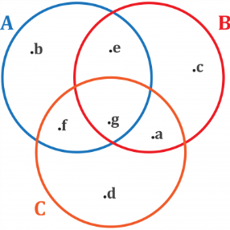
e,g f,g g e
2. Navođenjem elemenata napišite skup A ako je zadan na sljedeći način A={xl xϵN i 1≤x<5}
A={ 1, 2, 3, 4}
A={0, 1, 2, 3, 4}
A={0, 1, 2, 3, 4, 5}
A={ 2, 3, 4}
3. Zadati su skupovi A={xl xϵN i x<6} B={xl xϵN i 2≤x ≤ 7}.Onda je A U B.
A U B= {1, 2, 3, 4, 5, 6, 7}
A U B= {3, 4, 5, 6, 7}
A U B= {1, 2, 3, 4, 5, 6}
A U B= {1, 3, 4, 6, 7}
4. A={3, 8, 11, 23} B={8, 23} Za date skupove odredi koja od tvrdnji je istinita.
B⊂A A⊂B
5. Ако је С={2,5,8,12} И Е={3,5,8,10,12} онда је:
A∩E={5,8,12}
A∩E={2,3,5,8,10,12}
A∩E={3,5,8,}
A∩E={2,3,8,}
6. U={a, g, m, t, u} V={b, g, u, v} Za date skupove odredi koja tvrdnja je istinita.
U∖V={a, m, t} V∖U={a, m, t}
7. T={1, 4, 9, 25, 77} Za dani skup odredi koja je tvrdnja istinita.
9∈T T 9∈/T
8. A ={2, 3, 4} i B={1, 2} Odredi A∪B:
A∪B={1, 2, 3, 4}
A∪B=[1, 2, 3, 4
A∪B=[2]
A∪B={2}
9. У једном одељењу има 27 ученика. Њих 13 у породици има брата, а 17 ученика има сестру. Ако 3 ученика немају ни брата ни сестру , колико њих има и брата и сестру?
6 8 5 7
10. Ako su A={1, 3, 7, 23, 6}, B={3, 5, 10} i C={k, l} odredi A∪B∪C:
A∪B∪C={7, 23, 5, 10, k, l, 1, 3, 6
A∪B∪C={1, 3, 7, 23, 6, k}
A∪B∪C={3, 7, 23, 6, 5, 10, k}
A∪B∪C={1, 3, 7, 23, 6, 5, k, l}

